**TRƯỜNG ĐẠI HỌC SƯ PHẠM KỸ THUẬT TP.HCM**

**KHOA ĐÀO TẠO CHẤT LƯỢNG CAO**

-------***-------



**ĐIỆN TOÁN ĐÁM MÂY**

# **XÂY DỰNG WEBSITE ĐƠN GIẢN, DEPLOY LÊN GOOGLE CLOUD PLATFORM**

**Giảng viên hướng dẫn: Đặng Thị Kim Giao**

**Nhóm thực hiện: Nhóm 12 – Chiều thứ 6**

**Hồ Sỹ Luận 16110538**

**Nguyễn Đình Đạt 16110304**

**Nguyễn Bá Thuận 16110584**

1. **Giới thiệu tổng quan**

## Giới thiệu google cloud

1. **Quy trình thực hiện**

- Tạo website bằng Esclipe với công nghệ Spring Boot

- Tạo tài khoản google cloud

- Đưa ứng dụng lên Github

- Tạo Database trên google cloud

- Deploy lên google cloud

## Tạo tài khoản google cloud

- Trước hết, bạn muốn tạo tài khoản google cloud, bạn phải có một tài khoản google.

- Sau đó, vào trang <https://cloud.google.com/run/> và bấm vào “Try it free” để bắt đầu đăng ký dùng thử.

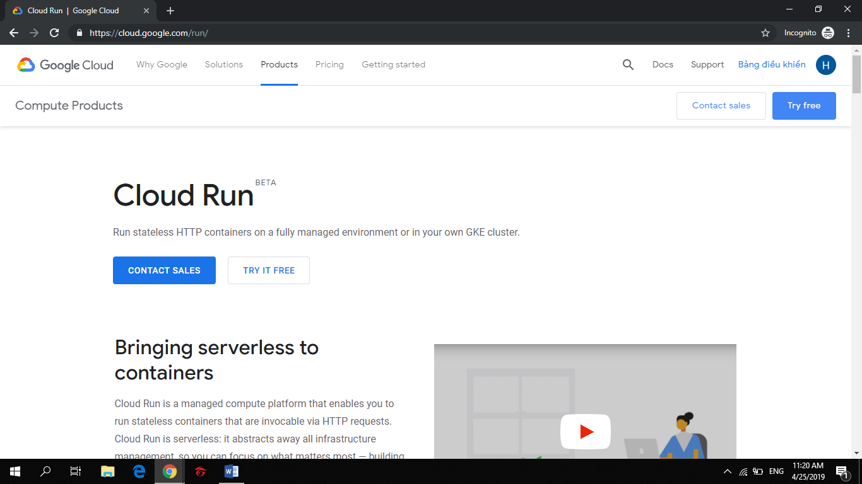

- Sau đó bạn nhập đầy đủ thông tin và nhập thông tin thẻ ( MasterCard, Visa debit) vào bên dưới để bắt đầu dùng thử.



1. **Hướng dẫn tạo SQL cloud và kết nối MySQL**

Đầu tiên bạn vào mục SQL như hình bên dưới:

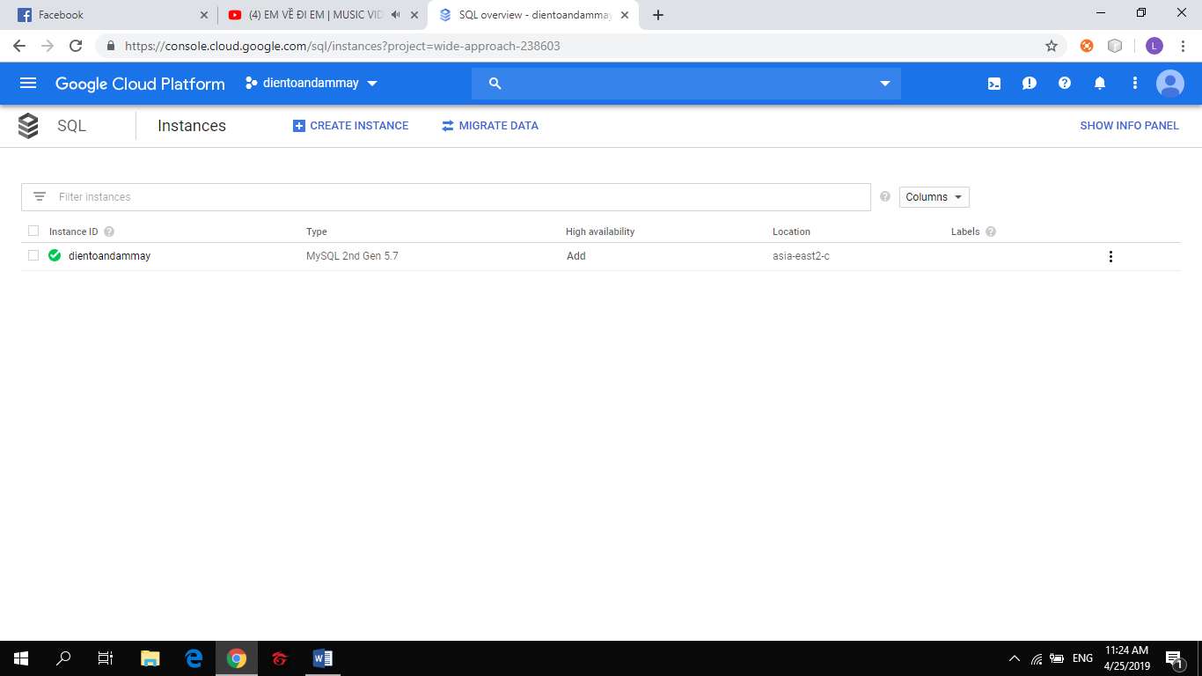

Sau đó bạn ấn vào mục Create instance. Sau khi ấn nó sẽ hiện ra như dưới và bạn chọn MySQL nếu như bạn sử dụng MySQL

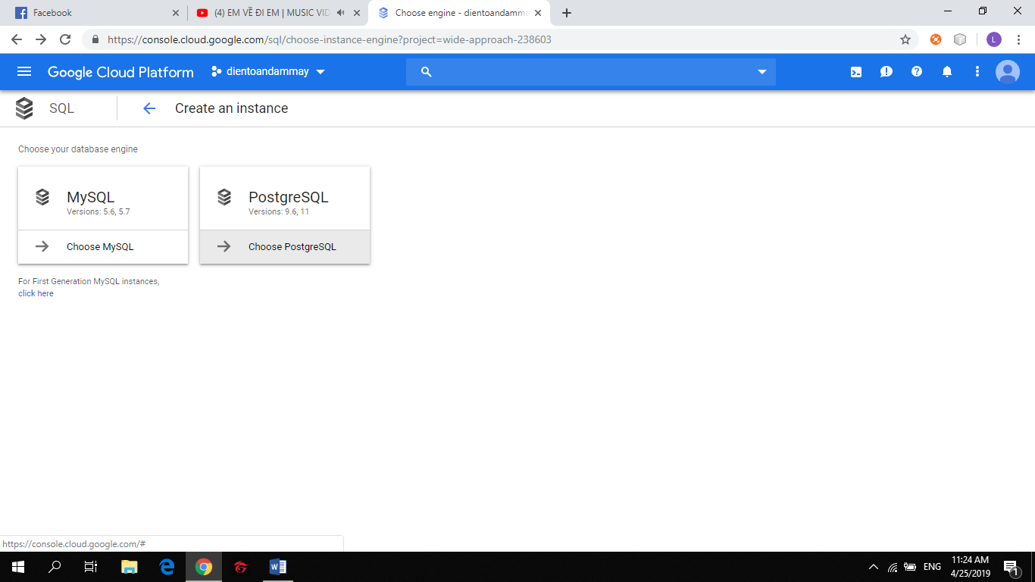

- Bạn nhập đầy đủ tên và password rồi bấm “create” để tạo một instance.

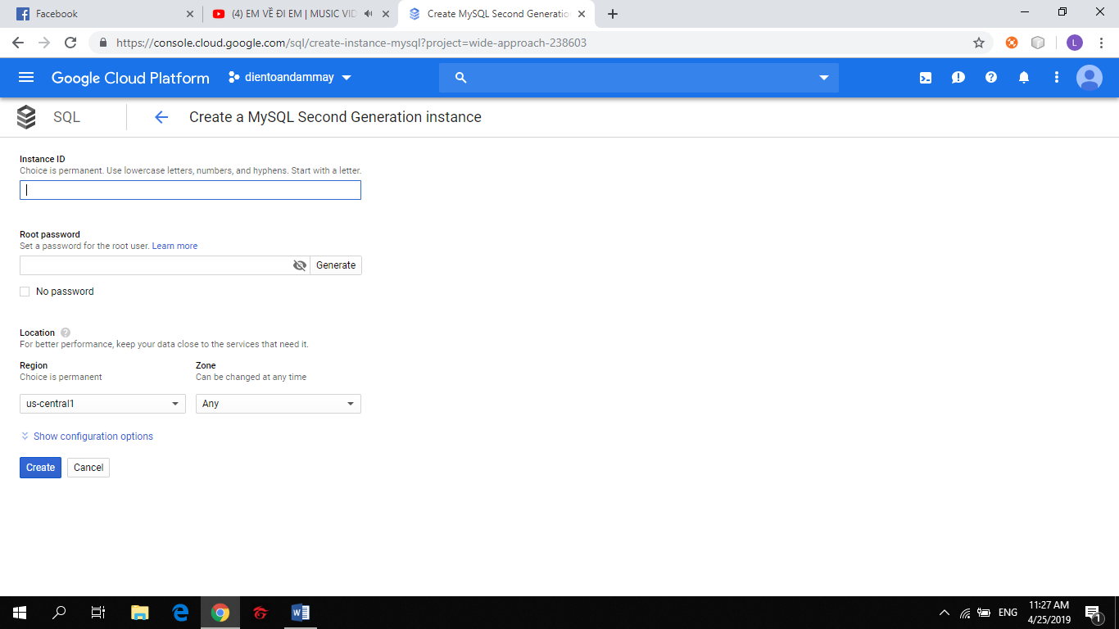

Tiếp theo bạn vào mục Connections và điền địa chỉ IP. Cách để lấy địa chỉ IP từ máy của bạn có thể vào web sau : . Điền IP vào Public IP và lưu lại.

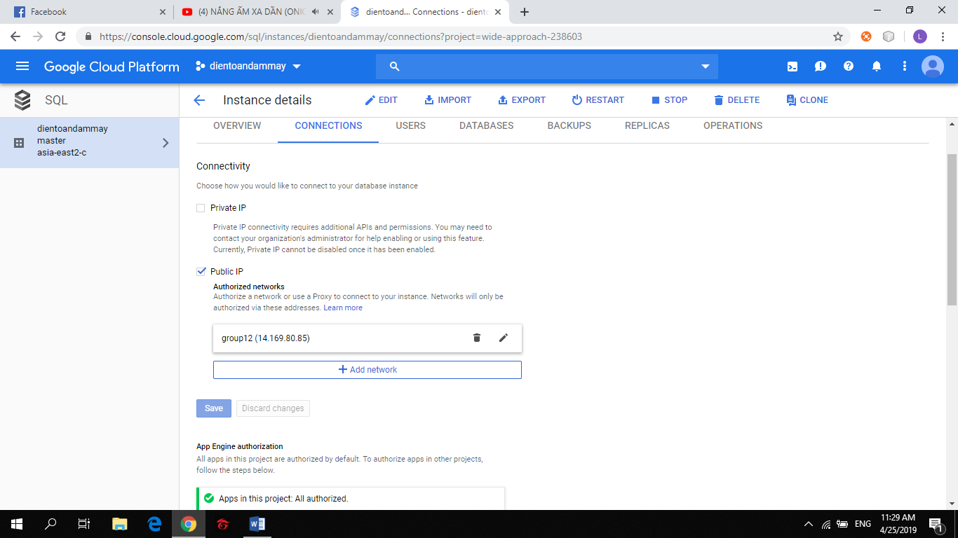

Kế tiếp bạn vào MySQL Workbench và tạo một Connection mới:

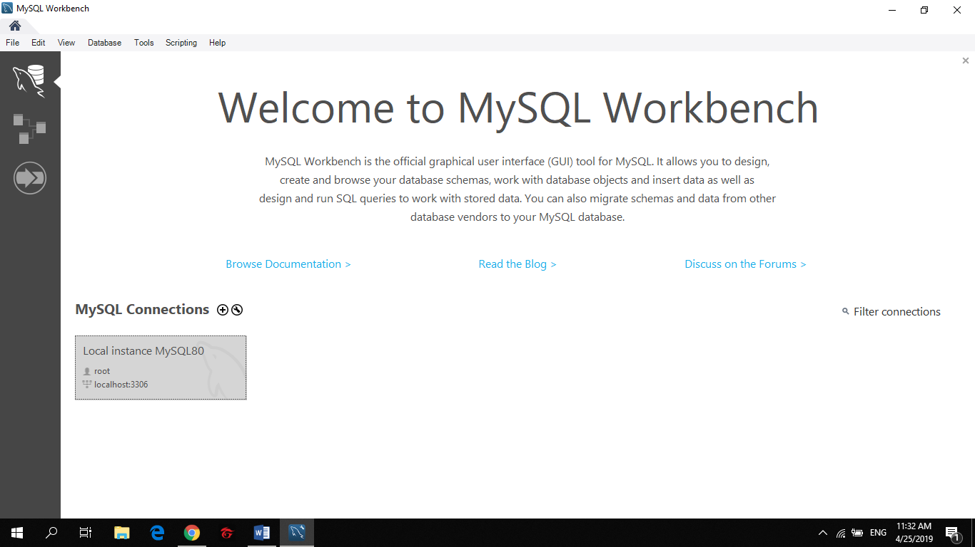

1. **Cách deploy lên Google Cloud**

Để có thể deploy một cách dễ dàng, bạn có thể đưa ứng dụng của mình lên github.

Để có thể deploy lên được .Bạn quay trở lại với mục Overview và kéo xuống mục sau và chọn Connect using cloud shell

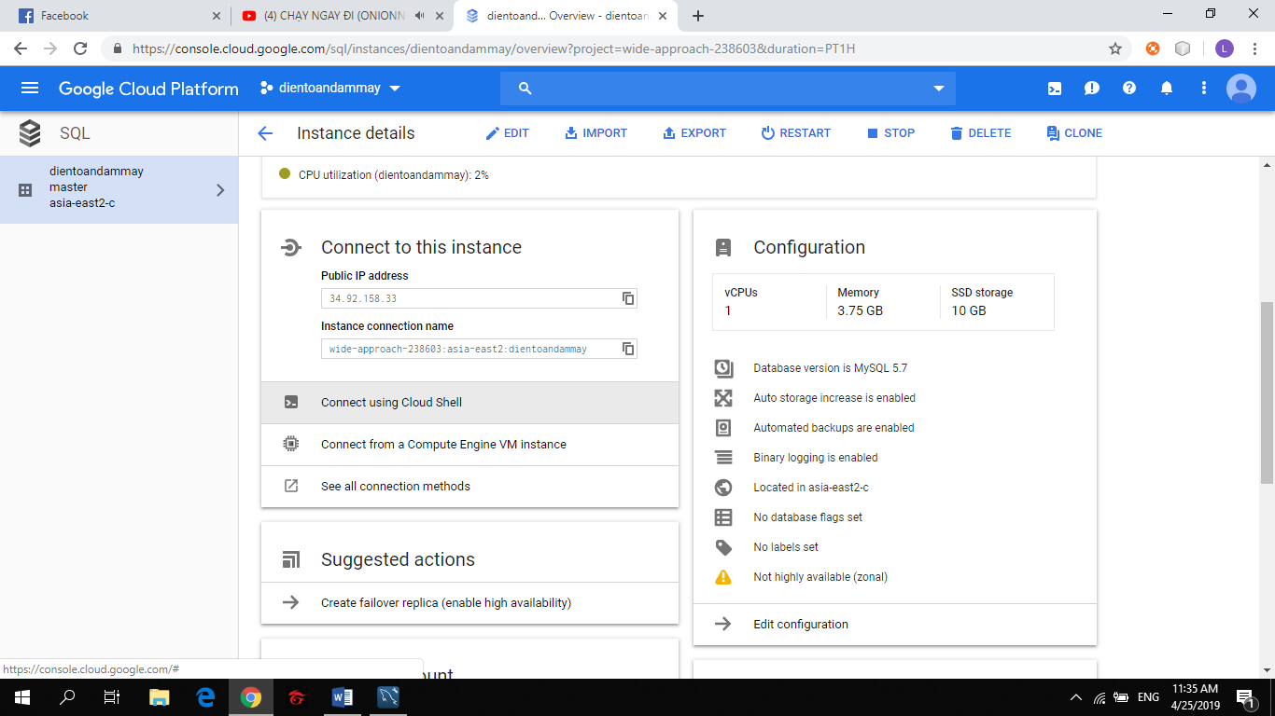

Sau khi chọn nó sẽ hiện ra cái bảng đen bên dưới. Đấy là nơi để thao tác.

- Cách deploy:

+ Git Clone project tại github.

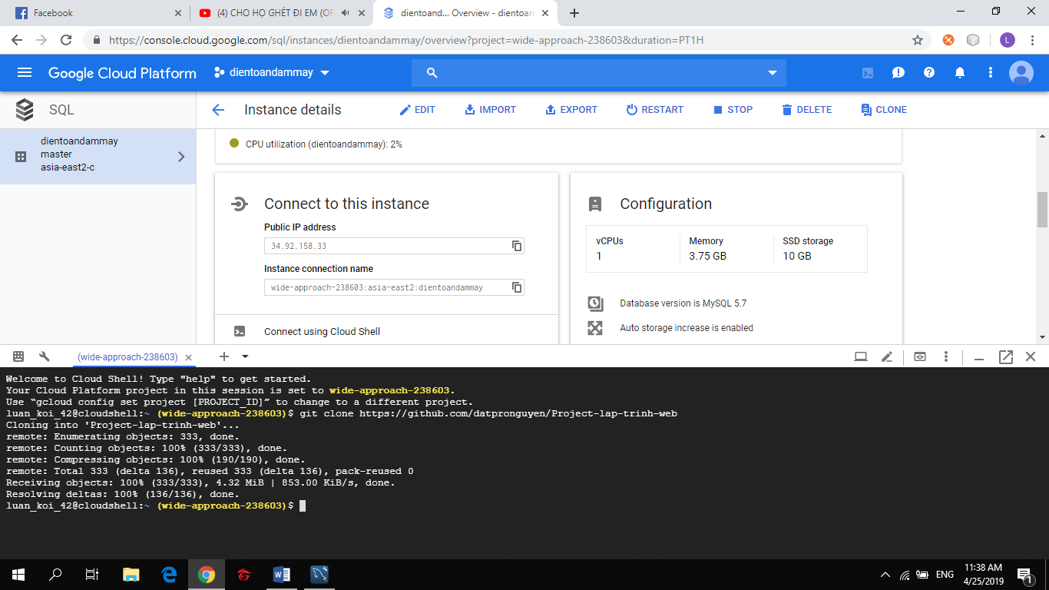

+ Sau khi hoàn thành, bạn dùng câu lệnh cd để nó đưa tới đúng địa chỉ mà bạn cần.

+Sau đó bạn sử dụng câu lệnh “mvn spring-boot:run” để chạy chương trình trên Cloud Platform.

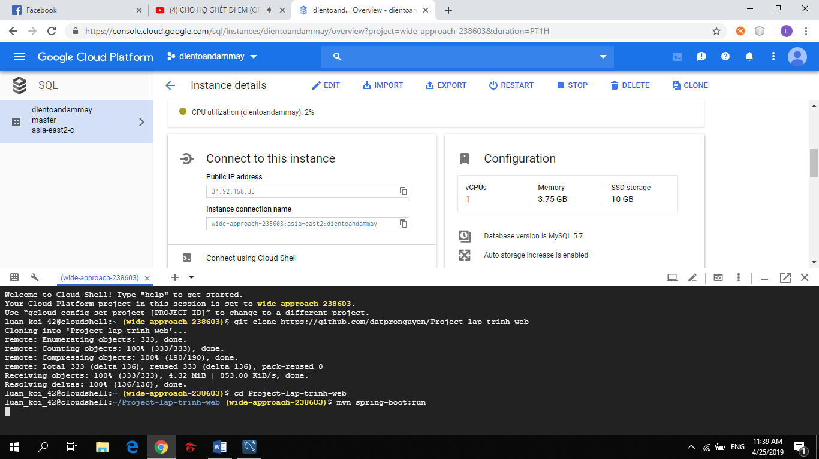

Và đây là kết quả:

